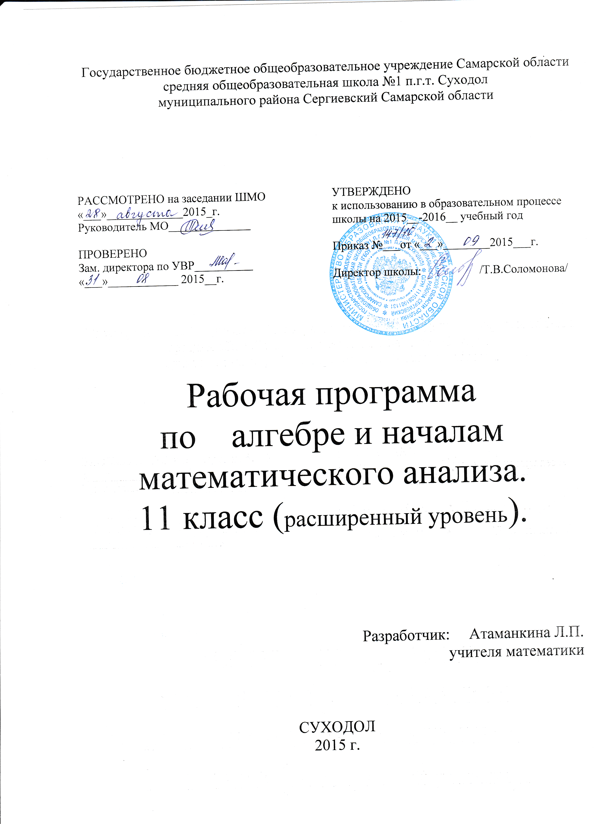
Пояснительная записка
к рабочей программе

Рабочая программа на 2015-2016 учебный год составлена на основе программы Алгебра и начала математического анализа 10-11 классы размещённой в сборнике Программы: Математика 5-6 классы. Алгебра. 7-9 классы. Алгебра и начала математического анализа. 10-11 классы, М.: Мнемозина, 2009.
Автор программы А.Г. Мордкович.
Программа соответствует обязательному минимуму содержания образования и учебному плану школы, используется в учебном процессе без изменений.
Программа рассчитана на 102 ч (3 часа в неделю).
Обучение ведётся по учебнику: А.Г. Мордкович Алгебра и начала математического анализа. 10-11 классы. Базовый уровень. Часть1. Учебник. Часть 2. Задачник. М.; Мнемозина, 2010 г.
Используемые технологии:
- элементы лекционно-семинарские;
- метод проектов,
- проблемное обучение,
- технология поддержки учащихся;
- информационно-коммуникационные.
На каждом уроке используются элементы здоровьесберегающих технологий.
Цели и задачи курса изложены на стр. 46-49, 51-52 сборника Программы. Математика 5-6 классы. Алгебра. 7-9 классы. Алгебра и начала математического анализа. 10-11 классы. Москва. Мнемозина. 2009.

№ п/п | Тема урока | Кол-во  часов | Ожидаемые результаты  (предметные) | Вид контроля
Глава 6 . Степени и корни. Степенная функция ( 18 часов)
1-2 | §33. Понятие корня n-й степени из действительного числа | 2 | Знать: определении корня n-й степени, его свойства, свойства указанных функций.  Уметь: применять теорию при выполнении преобразования выражений, содержащих радикалы; решении уравнений и неравенств; исследовать функцию по схеме, при построении графиков использовать правила преобразовании графиков.
3-5 | §34. Функция у= , их свойства и графики | 3
6-8 | §35. Свойства корня n-й степени | 3
9-11 | §36. Преобразование выражений, содержащих радикалы. | 3
12 | Контрольная работа № 1 | 1 |  | Контрольная работа № 1
13-15 | §37. Обобщение понятия о показателе степени. | 3
16-18 | §38. Степенные функции , их свойства и графики | 3
Глава 7. Показательная и логарифмическая функции ( 29 часов)
19-21 | §39. Показательная функция, её свойства и график. | 3 | Знать: определения показательной и логарифмической функций; свойства этих функций; определение логарифма, свойства логарифма, методы решения показательных и логарифмических уравнений, неравенств, их систем.  Уметь: строить графики указанных функций, читать график, решать показательные, логарифмические уравнения и их системы; применять формулы для нахождения производной и первообразной показательной и логарифмической функций. Вычислять логарифмы чисел и выполнять преобразования логарифмических выражений.
22-25 | §40. Показательные уравнения и неравенства. | 4
26 | Контрольная работа № 2 | 1 |  | Контрольная работа № 2
27-28 | §41. Понятие логарифма | 2
29-31 | §42. Логарифмическая функция, её свойства и графики | 3
32-34 | §43. Свойства логарифмов | 3
35-37 | §44. Логарифмические уравнения | 3
38 | Контрольная работа № 3 | 1 |  | Контрольная работа № 3
39-41 | §45. Логарифмические неравенства. | 3
42-43 | §46. Переход к новому основанию логарифма | 2
44-46 | §47. Дифференцирование показательной и логарифмической функций | 3
47 | Контрольная работа № 4 | 1 |  | Контрольная работа № 4
Глава 8. Первообразная и интеграл ( 8 часов)
48-50 | §48. Первообразная. | 3 | Знать: определение первообразной, неопределённого и определённого интеграла; свойства интеграла, формулу Ньютона – Лейбница.  Уметь: находить первообразные для функций; применять формулу Ньютона-Лейбница для вычисления площади фигур, ограниченных графиками функций.
51-54 | §49. Определённый интеграл | 4
55 | Контрольная работа № 5 | 1 |  | Контрольная работа № 5
Глава 9.
Элементы математической статистики, комбинаторики и теории вероятностей (15 часов)
56-58 | §50. Статистическая обработка | 3 | Знать: классическое опр. вероятности, правило для нахождения геометрических вероятностей; порядок преобразований первоначально полученной информации, опр. частоты варианты, формулировку теоремы (св-во среднего значения); схему Бернулли, теоремы 1-2.  Уметь: применять теорию при выполнении упражнений.
59-61 | §51. Простейшие вероятностные задачи | 3
62-64 | §52. Сочетания и размещения. | 3
65-66 | §53. Формула бинома Ньютона | 2
67-69 | §54. Случайные события и их вероятности. | 3
70 | Контрольная работа № 6 |  |  | Контрольная работа № 6
Глава 10. Уравнения и неравенства. Системы уравнений и неравенств ( 20 часов)
71-72 | §55. Равносильность уравнений | 2 | Знать: основные теоремы равносильности уравнений, неравенств, систем; способы равносильных переходов; основные методы решения алгебраических уравнений, неравенств, их систем. Уметь: применять изученную теорию к решению уравнений, неравенств, их систем.
73-75 | §56. Общие методы решения уравнений | 3
76-79 | §57. Решение неравенств с одной переменной. | 4
80-81 | §58. Уравнения и неравенства с двумя переменными | 2
82-85 | §59. Системы уравнений. | 4
86-88 | §60. Уравнения и неравенства с параметрами | 3
89-90 | Контрольная работа № 7 | 2 |  | Контрольная работа № 7
 | Обобщающее повторение (12 часов)
91-92 | Степени и корни. Степенная функция | 2
93-94 | Показательная и логарифмическая функции | 2
95-96 | Первообразная и интеграл | 2
97-98 | Элементы математической статистики, комбинаторики и теории вероятностей | 2
99-100 | Решение тестовых заданий из сборников ЕГЭ | 2
101-102 | Решение тестовых заданий из сборников ЕГЭ | 2
Итого : 102 часа

